CLIFTON, EDIÇÕES AZUL GLACIAR

A Baume & Mercier apresenta duas novas edições limitadas na sua coleção Clifton: um Clifton Automático com Visor de Data de 39 mm e um Clifton Automático com Calendário Perpétuo de 40 mm. Ambos são animados pelo movimento de manufatura Baumatic e incluem um mostrador guilloché exclusivo azul glaciar.
Peças emblemáticas da coleção Clifton, estas duas criações combinam na perfeição o legado relojoeiro da Maison com uma estética de inspiração vintage. A nova cor do mostrador, exclusiva, confere uma identidade singular à coleção e reafirma, mais do que nunca, a visão contemporânea da relojoaria da Baume & Mercier.

* * * * *

O MOVIMENTO PERPÉTUO DA LUZ
Fiéis aos códigos emblemáticos da coleção, estas duas edições limitadas associam um design elegante a uma verdadeira experiência relojoeira. O mostrador distingue-se pelo guilloché exclusivo, revestido de um azul glaciar, em que cada reflexo revela uma nova expressão da luz. Estes novos detalhes vêm realçar a caixa redesenhada, as proporções elegantes e os acabamentos cuidadosamente trabalhados da coleção Clifton, relançada em 2025.
Animado pelo movimento de manufatura Baumatic, conhecido pela sua reserva de bateria de cinco dias, pela sua precisão e pela sua resistência aos campos magnéticos do quotidiano, a coleção Clifton alia desempenho duradouro e elegância intemporal. Apresentadas em duas interpretações complementares, um Automático com Visor de Data de 39 mm e um excecional Automático de Calendário Perpétuo de 40 mm, estas novas criações revelam a coleção Clifton sob uma nova perspetiva.

INSPIRAÇÃO VINTAGE DA COLEÇÃO
Inspirada nos códigos estéticos da década de 1950, a coleção Clifton distingue-se por uma atenção especial a cada detalhe: proporções harmoniosas, acabamentos requintados e uma legibilidade refinada. Em consonância com a elegância relojoeira do modelo que o inspirou, as proporções foram repensadas em torno de uma caixa mais compacta e perfeitamente equilibrada, criando uma silhueta simultaneamente contemporânea e intemporal. O vidro de safira curvo, os algarismos árabes posicionados nos pontos-chave do mostrador, bem como a coroa integrada, que se adapta na perfeição às linhas da caixa, completam esta evolução.
A cor azul glaciar constitui o pormenor definitivo, uma verdadeira referência à estética característica da década de 1950. Exprime plenamente a essência da Baume & Mercier, em que o know-how relojoeiro encontra a sofisticação numa assinatura ao mesmo tempo discreta e marcante.
Desde a sua reformulação em 2025, a coleção Clifton nunca deixou de evoluir, mantendo-se fiel ao seu espírito original. Estas duas novas edições limitadas vêm enriquecer a coleção e reafirmar o seu lugar como assinatura relojoeira da Maison.

ESTES INSTANTES QUE É O ÚNICO A PERCEBER
A vida é feita de instantes. Aqueles que o detêm. Aqueles que ficam gravados na sua memória.
Aqueles a que não dá importância, até que um detalhe os faça ressurgir.
O instante em que se detém, enquanto todos os outros continuam o seu caminho.
Uma luz particular que atravessa uma janela. A pátina de um objeto concebido para durar.
Um detalhe pensado com tanto cuidado que só pode ter sido intencional.
Alguns instantes pertencem plenamente ao presente; outros carregam em si a marca de outra época e recusam-se a desaparecer.
Os mais raros combinam os dois. Quando um objeto faz parar o tempo e sabe, sem conseguir explicar, que se recordará desse momento.

ESTES INSTANTES NÃO SE PROCURAM. REVELAM-SE A QUEM OS SABE APRECIAR.

Esse é um instante Clifton.

CELEBRAR OS INSTANTES QUE CONTAM, desde 1830.
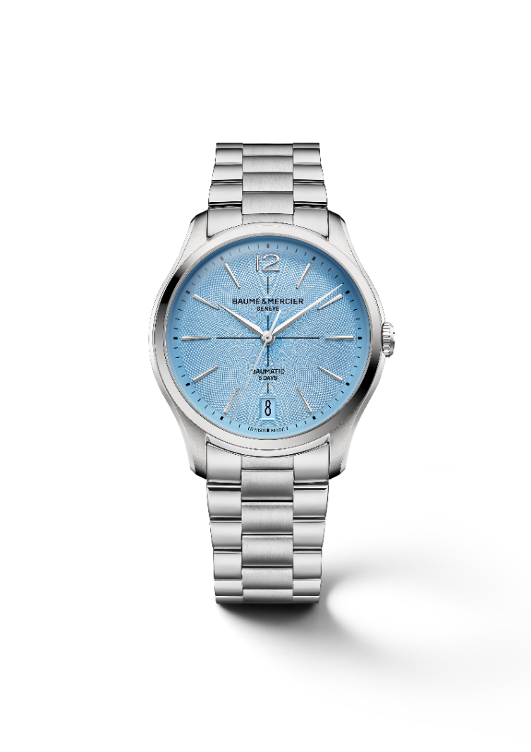
CLIFTON BAUMATIC 39 MM M0A10870
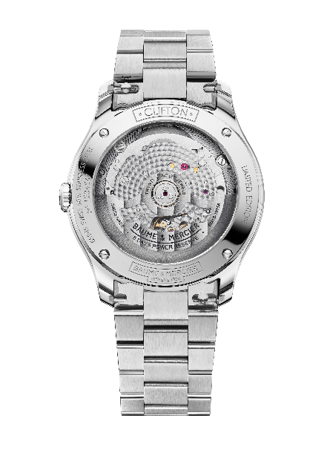
- Movimento
Manufatura Baumatic de corda automática (BM13-1975 A)
Ponto com acabamento perolado circular
Placa jateada e em espiral
Massa oscilante com decorações «Côtes de Genève» em espiral, gravura da Baume & Mercier
Reserva de bateria: 5 dias (120 horas)
Rubis: 21
Frequência: 4Hz (28,800 vph)
Dimensões: 12 ½ ’’’ / Espessura: 4,2 mm
- Funções
Horas, minutos, segundos, data
- Caixa
Redonda
Dimensões: 39 mm
Espessura: 11,22 mm
Caixa e coroa em aço inoxidável polido e acetinado
Vidro de safira curvo resistente a riscos com tratamento antirreflexo (2 lados)
Fundo aberto com vidro de safira preso com 4 parafusos e gravura especial «Limited Edition» com a possibilidade de gravar o fundo
- Mostrador
Mostrador azul glaciar com motivo guilloché
Marca preta no centro
Temporizador azul
Marcadores rebitados, banhados a ródio e talhados em forma de trapézio ligeiramente alongados e algarismo árabe às 12 horas
Ponteiros H/M banhados a ródio e talhados em forma de alfa
Ponteiro dos segundos banhado a ródio
Abertura da data a condizer às 6h
- Bracelete
Bracelete integrada em aço inoxidável com 3 fileiras, polida e acetinada
Sistema de pinos intercambiáveis para trocar a bracelete sem ferramentas
- Fivela
Fecho triplo dobrável em aço inoxidável polido e acetinado com botões de segurança
- Impermeabilidade
50 m (aprox. 5 ATM)

CLIFTON BAUMATIC CALENDÁRIO PERPÉTUO 40 MM M0A10872
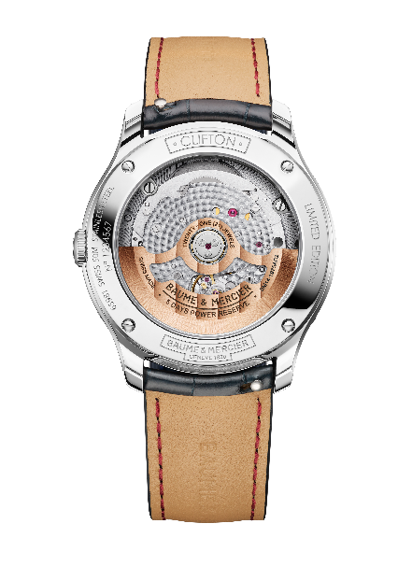
- Movimento
Manufatura Baumatic de corda automática com módulo Dubois-Depraz (BM13 -1975 AC2)
Pontos com acabamento perolado circular
Placa jateada e em espiral
Massa oscilante com decorações «Côtes de Genève» em espiral, gravura da Baume & Mercier
Reserva de bateria: 5 dias (120 horas)
Rubis: 21
Frequência: 4 Hz (28 800 vph)
Dimensões: 13 ¼ ’’’ / Espessura: 5,8 mm
- Funções
Horas, minutos, segundos, dia, data, mês, indicador de ano bissexto, fase da lua
- Caixa
Redonda
Dimensões: 40 mm
Espessura: 12,9 mm
Caixa e coroa em aço inoxidável polido e acetinado
Vidro de safira curvo resistente a riscos com tratamento antirreflexo (2 lados)
Fundo aberto com vidro de safira preso com 4 parafusos e gravura especial «Limited Edition» com possibilidade de gravar o fundo
- Mostrador
Mostrador azul glaciar com motivo guilloché
Contadores e temporizador azuis
Marcadores rebitados, banhados a ródio e talhados em forma de trapézio ligeiramente alongados e algarismos árabes às 2, 4, 8 e 10 horas
Ponteiros H/M banhados a ródio e talhados em forma de alfa
Ponteiros dos segundos e dos contadores banhados a ródio
Disco do ano bissexto com ponteiro vermelho
Disco da fase da lua azul com lua banhada a ródio polido
- Bracelete
Bracelete intercambiável em pele de crocodilo azul com escamas grandes e quadradas, com costuras a condizer na parte superior
Sistema de pinos intercambiáveis para trocar a bracelete sem ferramentas
- Fivela
Fivela de aço inoxidável polido
- Impermeabilidade
50 m (aprox. 5 ATM)

